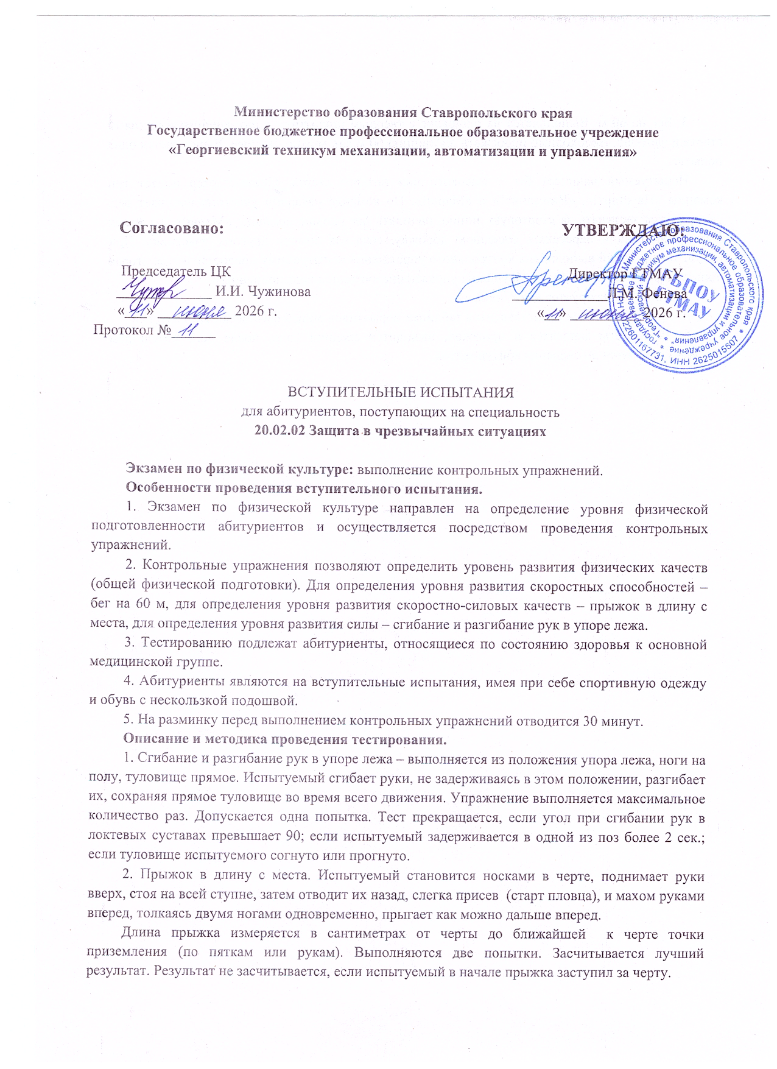

3. Бег на 60 м. Выполняется на площадке с твердым покрытием с размеченными линиями старта и финиша. Необходимо пробежать дистанцию 60 м как можно быстрее. Выполняется одна попытка.
Испытуемый начинает бег с высокого или низкого старта. Судья-стартер подает три команды «На старт!», «Внимание!» и «Марш!». По команде «Марш!» участник начинает бег. Запрещается заступать за стартовую линию, начинать бег раньше команды «Марш!», во время бега по дистанции пересекать соседнюю дорожку, создавая помехи другому участнику. При нарушении условий выполнения контрольного упражнения испытуемому предоставляется вторая попытка. В случае повторного нарушения упражнение считается невыполненным.
Результат фиксируется в секундах.
4. Критерии оценки представлены в таблицах нормативов общей физической подготовки.
5. Результаты заносятся в протокол, выводится средний балл, после чего результаты экзамена доводятся до сведения абитуриентов.

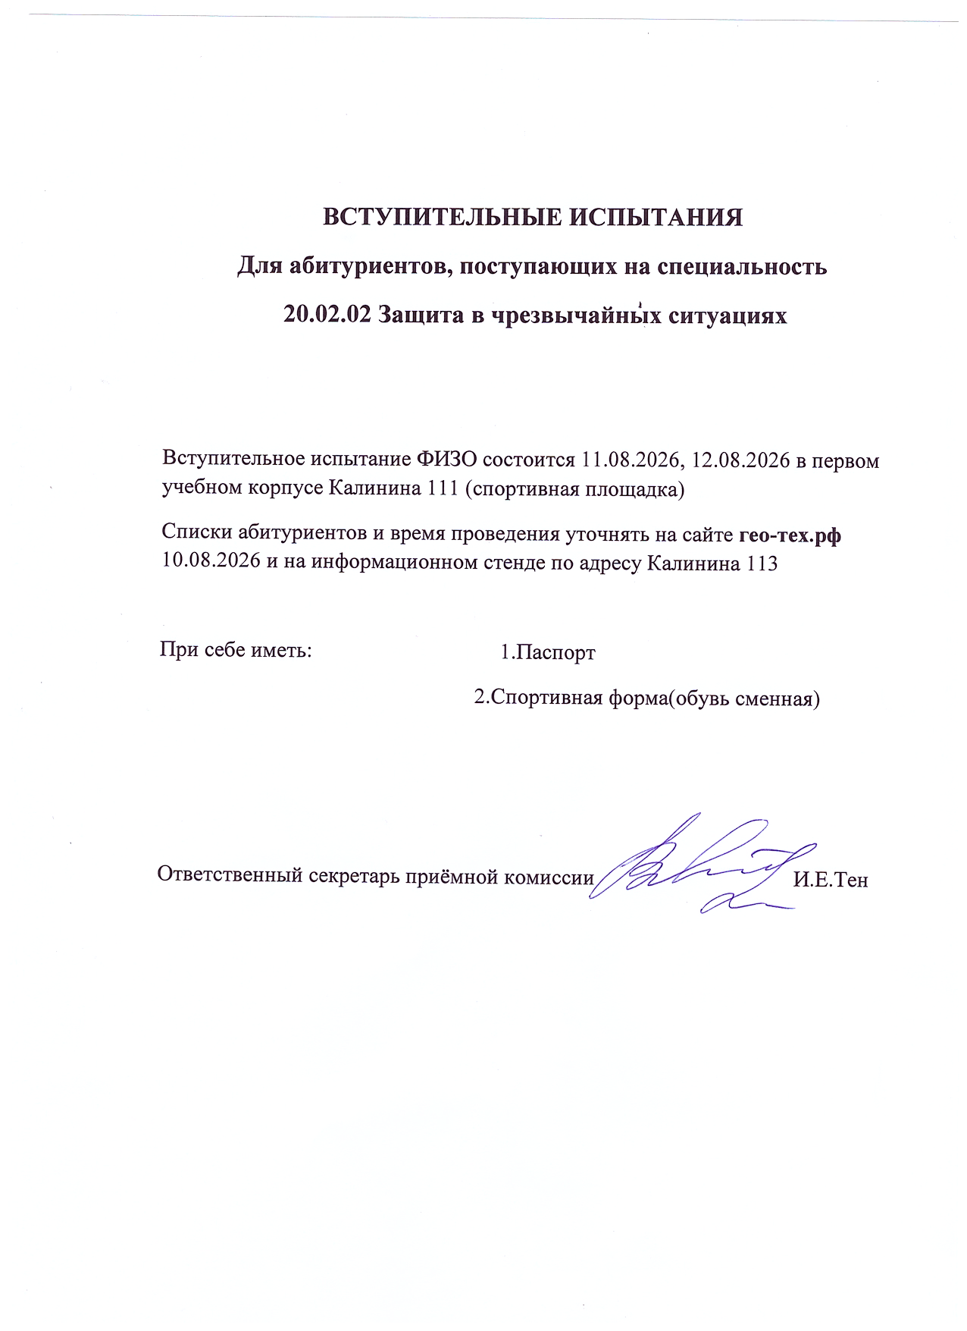

Нормативы общей физической подготовки для абитуриентов,
поступающих на базе основного общего образования (9 классов)

№  п/п | Физические способности | Контрольное упражнение | юноши |  |  |  | девушки
№  п/п | Физические способности | Контрольное упражнение | баллы
№  п/п | Физические способности | Контрольное упражнение | «5» | «4» | «3» | «2» | «5» | «4» | «3» | «2»
1. | Силовые | Сгибание и разгибание рук в упоре лежа на полу  (кол-во раз) | 50 и выше | 40-49 | 30-39 | 29 и ниже | 17 и выше | 12-16 | 8-11 | 7 и ниже
2. | Скоростные | Бег на 60 м  (сек) | 8,4 и ниже | 8,5-8,9 | 9,0-9,5 | 9,6 и выше | 9,6 и ниже | 9,7-10,2 | 10,3-10,9 | 11,0 и выше
3. | Скоростно-силовые | Прыжок в длину с места  (см) | 230 | 210 | 200 | менее 200 | 185 | 170 | 160 | менее  160

ТАБЛИЦА
оценки результатов тестовых испытаний для абитуриентов, поступающих на специальность 20.02.02 Защита в чрезвычайных ситуациях

очки | юноши |  |  | очки | девушки
очки | отжимание | бег на 60 м | прыжок в длину с места | очки | отжимание | бег на 60 м | прыжок в длину с места
51 | 55 | 7,8 | 260 | 51 | 51 | 8,8 | 234
50 | 54 | 7,9 | 258 | 50 | 50 | 8,9 | 232
49 | 53 | 8,0 | 256 | 49 | 49 | 9,0 | 230
48 | 52 | 8,1 | 254 | 48 | 48 | 9,1 | 228
47 | 51 | 8,2 | 252 | 47 | 47 | 9,2 | 226
46 | 50 | 8,3 | 250 | 46 | 46 | 9,3 | 224
45 | 49 | 8,4 | 248 | 45 | 45 | 9,4 | 222
44 | 48 | 8,5 | 246 | 44 | 44 | 9,5 | 220
43 | 47 | 8,6 | 244 | 43 | 43 | 9,6 | 218
42 | 46 | 8,7 | 242 | 42 | 42 | 9,7 | 216
41 | 45 | 8,8 | 240 | 41 | 41 | 9,8 | 214
40 | 44 | 8,9 | 238 | 40 | 40 | 9,9 | 212
39 | 43 | 9,0 | 236 | 39 | 39 | 10,0 | 210
38 | 42 | 9,1 | 234 | 38 | 38 | 10,1 | 208
37 | 41 | 9,2 | 232 | 37 | 37 | 10,2 | 206
36 | 40 | 9,3 | 230 | 36 | 36 | 10,3 | 204
35 | 39 | 9,4 | 228 | 35 | 35 | 10,4 | 202
34 | 38 | 9,5 | 226 | 34 | 34 | 10,5 | 200
33 | 37 | 9,6 | 224 | 33 | 33 | 10,6 | 198
32 | 36 | 9,7 | 222 | 32 | 32 | 10,7 | 196
31 | 35 | 9,8 | 220 | 31 | 31 | 10,8 | 194
30 | 34 | 9,9 | 218 | 30 | 30 | 10,9 | 192
29 | 33 | 10,0 | 216 | 29 | 29 | 11,0 | 190
28 | 32 | 10,1 | 214 | 28 | 28 | 11,1 | 188
27 | 31 | 10,2 | 212 | 27 | 27 | 11,2 | 186
26 | 30 | 10,3 | 210 | 26 | 26 | 11,3 | 184
25 | 29 | 10,4 | 208 | 25 | 25 | 11,4 | 182
24 | 28 | 10,5 | 206 | 24 | 24 | 11,5 | 180
23 | 27 | 10,6 | 204 | 23 | 23 | 11,6 | 178
22 | 26 | 10,7 | 202 | 22 | 22 | 11,7 | 176
21 | 25 | 10,8 | 200 | 21 | 21 | 11,8 | 174
20 | 24 | 10,9 | 198 | 20 | 20 | 11,9 | 172
19 | 23 | 11,0 | 196 | 19 | 19 | 12,0 | 170
18 | 22 | 11,1 | 194 | 18 | 18 | 12,1 | 168
17 | 21 | 11,2 | 192 | 17 | 17 | 12,2 | 166
16 | 20 | 11,3 | 190 | 16 | 16 | 12,3 | 164
15 | 19 | 11,4 | 188 | 15 | 15 | 12,4 | 162
14 | 18 | 11,5 | 186 | 14 | 14 | 12,5 | 160
13 | 17 | 11,6 | 184 | 13 | 13 | 12,6 | 158
12 | 16 | 11,7 | 182 | 12 | 12 | 12,7 | 156
11 | 15 | 11,8 | 180 | 11 | 11 | 12,8 | 154
10 | 14 | - | 178 | 10 | 10 | 12,9 | 152
9 | 13 | 11,9 | 176 | 9 | 9 | 13,0 | 150
8 | 12 | - | 174 | 8 | 8 | 13,1 | 148
7 | 11 | 12,0 | 172 | 7 | 7 | 13,2 | 146
6 | 10 | - | 170 | 6 | 6 | 13,3 | 144
5 | 9 | 12,1 | 168 | 5 | 5 | 13,4 | 142
4 | 8 | - | 166 | 4 | 4 | 13,5 | 140
3 | 7 | 12,2 | 164 | 3 | 3 | 13,6 | 138
2 | 6 | - | 162 | 2 | 2 | 13,7 | 136
1 | 5 | 12,3 | 160 | 1 | 1 | 13,8 | 134

